### 信号与系统实验报告

名 称： 快速傅里叶变换算法探究及应用

学 院： 计算机科学与工程学院

专 业： 计算机科学与技术学院

学 号： 09022107

姓 名： 梁耀欣

日期： 2024年 5月 15日

1. 实验目的
2. 加深对快速傅里叶变换的理解。
3. 熟悉并掌握按时间抽取FFT算法的程序编制。
4. 了解应用FFT进行信号分析中可能出现的问题，如混淆、泄露等，以便在实际应用中正确应用FFT。
5. 实验任务
6. 完成实验内容全部题目，分析解决调试代码过程中出现的问题。
7. 认真完成本次实验小结，思考快速傅里叶变换的原理和算法及其应用。
8. 主要设备、软件平台
9. 硬件：计算机
10. 软件：Matlab
11. 实验内容
12. 参照“按时间抽取法FFT-基2”算法结构，编写相应的FFT程序*myFFT*()。
13. 用所编写的myFFT()分析信号
    * 1. 信号频率，采样点数 $N=32$，采样间隔 $T=0.005s$
      2. 信号频率 $f=50Hz$，采样点数 $N=64$，采样间隔 $T=0.005s$
      3. 信号频率 $f=100Hz$，采样点数 $N=32$，采样间隔 $T=0.0025s$
      4. 信号频率 $f=1000Hz$，采样点数 $N=32$，采样间隔 $T=0.0012s$
      5. 将信号④后补全32个0，完成64点FFT

要求：

记录各种情况下的X(k)值，绘制频谱图并对结果分析讨论，说明参数的变化对信号频谱产生的影响；频谱只需绘制幅度频谱，归一化处理；

程序需提供人机交互模式(控制台/图形窗口均可)；提供是否补零输入选项；提供参数输入功能；

打印myFFT()源程序，标注相关代码注释。

1. 实验小结

1.实验思路已经合并到代码注释中：

实验代码：

function[X] = myFFT(x,N)

%N为序列x的长度

%返回序列X，为x的傅里叶变换

if N==1

X=x;

return;%如果N等于1，直接返回x

end

%计算旋转因子序列

w = exp(-(1i*2*pi*((1:N/2)-ones(1,N/2))/N));

%抽取x的偶数项

x_e = x(1:2:N);

%抽取x的奇数项

x_o = x(2:2:N);

%递归求解X1,X2

X1 = myFFT(x_e,length(x_e));

X2 = myFFT(x_o,length(x_o));

%合并奇偶项，求解X

X=[X1+w.*X2,X1-w.*X2];

end

实验结果：列举了一个简单的信号输入：[0,1,2,3,4,5]来进行快速傅里叶变换

通过disp("输出结果："),disp(A);进行控制台输出得到：

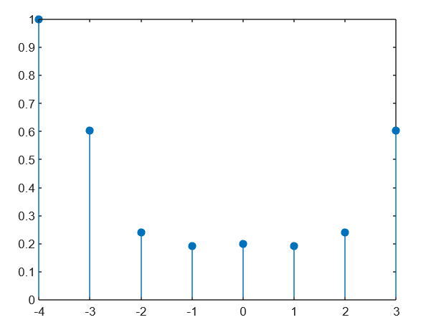绘制图像：

2.实验思路：

第一问的代码不变，把输入信号改为一个已知信号𝑥(𝑛) = 𝑠𝑖𝑛(2𝜋𝑓𝑛𝑇) [𝑢(𝑛) − 𝑢(𝑛 − 𝑁)], −∞ < 𝑛 < ∞，在此基础上提供人机交互模式、提供是否补零输入选项、提供参数输入功能，也就是在控制台输入信号频率𝑓、采样点数𝑁、采样间隔𝑇、是否需要补零以及需要补的位数的数据。

实验代码：

function [x] = x_make()

%制作一个sin(2pifnT)[u(n)-u(n-N)]

f=input("请输入信号频率（Hz）：:\n");

N=input("请输入采样点数：\n");

T=input("请输入采样间隔（s）：\n");

n=0:N-1;

x=sin(2*pi*f*n*T);

flag=input("是否需要补零？（是：1，否：0）：\n");

if flag==1

bits=input("还要补多少位？\n");

x=[x,zeros(1,bits)];

end

end

x=x_make();

Xk=myFFT(x,length(x));

Disp(‘输出结果：’);

%Y=fft(x);

%绘制幅度频谱（归一化）

%求频谱并归一化

mod_X=zeros(1,length(Xk));

max_X=0;

for i=1:length(Xk)

mod_X(i)=abs(Xk(i));

if(mod_X(i)>max_X)

max_X=mod_X(i);

end

end

%归一化

k=-length(Xk)/2:length(Xk)/2-1;

Norm=zeros(1,length(Xk));

for i=1:length(Xk)

Norm(i)=mod_X(i)/max_X;

end

stem(k,Norm,"filled"); %绘制归一化后的幅度

实验结果：

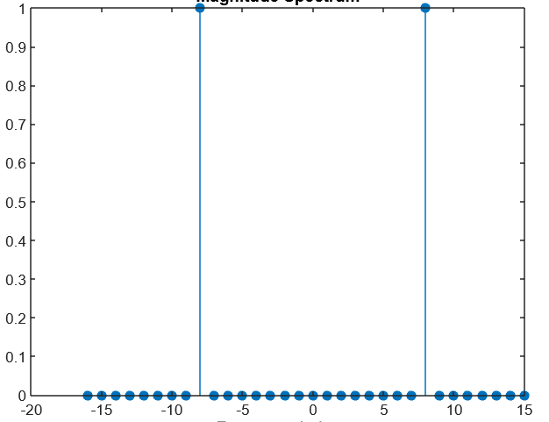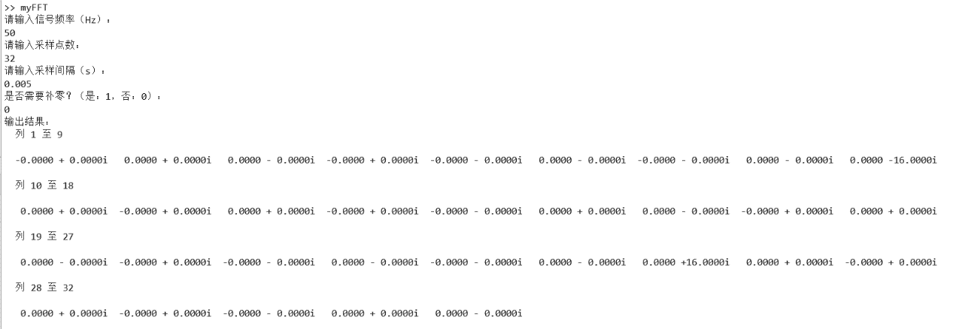a.信号频率𝑓 = 50𝐻𝑧，采样点数𝑁 = 32，采样间隔𝑇 = 0.005𝑠

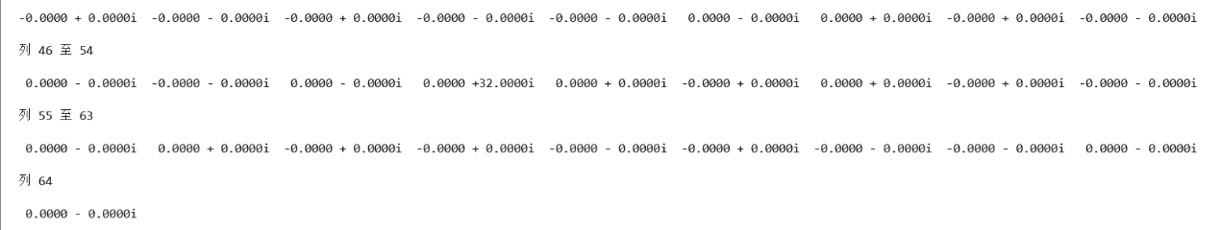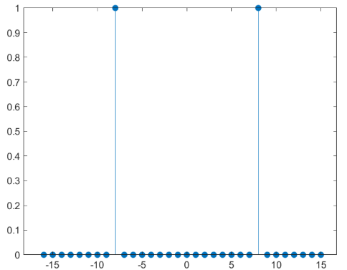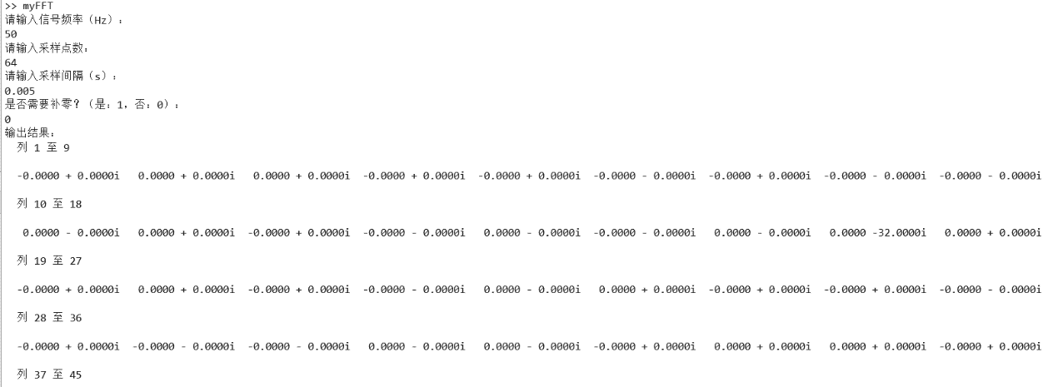b.信号频率𝑓 = 50𝐻𝑧，采样点数𝑁 = 64，采样间隔𝑇 = 0.005𝑠

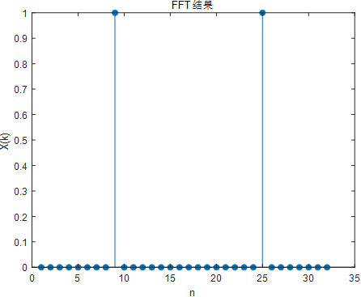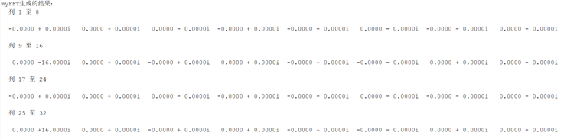c.信号频率𝑓 = 100𝐻𝑧，采样点数𝑁 = 32，采样间隔𝑇 = 0.0025𝑠

d.信号频率𝑓 = 1000𝐻𝑧，采样点数𝑁 = 32，采样间隔𝑇 = 0.0012𝑠

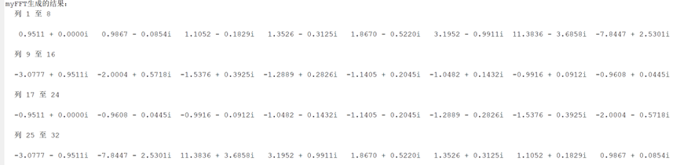

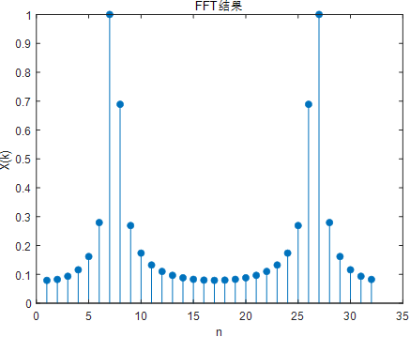

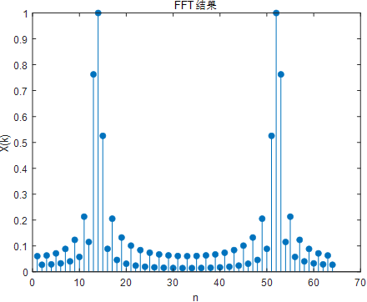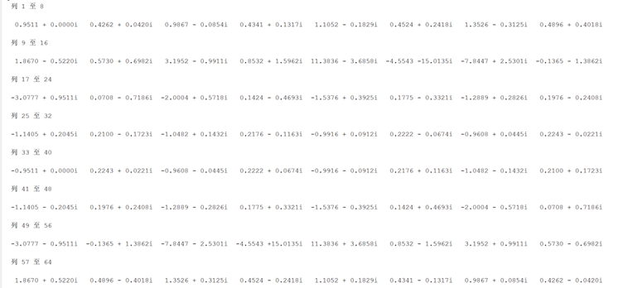e.将信号④后补全 32 个 0，完成 64 点 FFT

实验结果分析：

参数变化对信号频谱的影响

频率f：信号的频率直接影响了频谱中主要频率成分的位置,随着f的增加，主要频率成分向更高频率移动；采样点数N：采样点数N决定了FFT的分辨率,更大的N可以提供更高的频率分辨率，使得频谱中相邻频率成分更容易区分;采样间隔T：决定了信号的奈奎斯特频率，较小的T允许更高的信号频率而不发生混叠；补零可以增加FFT的点数，从而提高频率分辨率，补零后的FFT点数增加，但主要频率成分的位置不变。

实验总结：本次实验中我们进行了快速傅里叶变换的程序实现，并生成了在不同输入频率等条件下的频谱图像，熟悉了快速傅里叶变换的算法，并且对于DFT有了更深的理解，通过对一个连续时间信号进行离散化、DFT的全过程，我们对于信号处理过程中的一些取值限制有了更深的理解。